











|  |  |  |
| --- | --- | --- |
|  | =Non-Rel | =Rel |
| S=Non-Rel |  |  |
| S=Rel |  |  |

|  |  |  |
| --- | --- | --- |
|  | =Exploration | =Exploitation |
| S=Exploration |  |  |
| S=Exploitation |  |  |

|  |  |  |
| --- | --- | --- |
|  | =Exploration | =Exploitation |
| S=Exploration |  |  |
| S=Exploitation |  |  |

|  |  |  |
| --- | --- | --- |
|  | =Exploration | =Exploitation |
| S=Exploration |  |  |
| S=Exploitation |  |  |



**Correct Formula for Calculating Observation Function**

Click

User Action

Query Change

其中，click按照用户在所点击的页面的dwell time分为SAT Click和非SAT Click。Query Change 定义如下：



K

R

A

Change的来源

也就是说一个查询有三部分组成，分别是和上一个查询相同的部分(Keep)，较上一个查询增加的部分（Add）和较上一个查询减少的部分。这里说说的是部分，而不是增删的动作。User的query change 是由于这两个部分的存在而存在的。

另一方面，我们在计算Observation Function的时候，需要分别计算两个维度的Observation Function。在计算Relevance维度的时候没有问题，主要问题存在于计算Explore维度的时候。实际上，在计算Explore维度的观测函数的时候，根据《Win-Win..》这篇论文的公式（6）（7）有

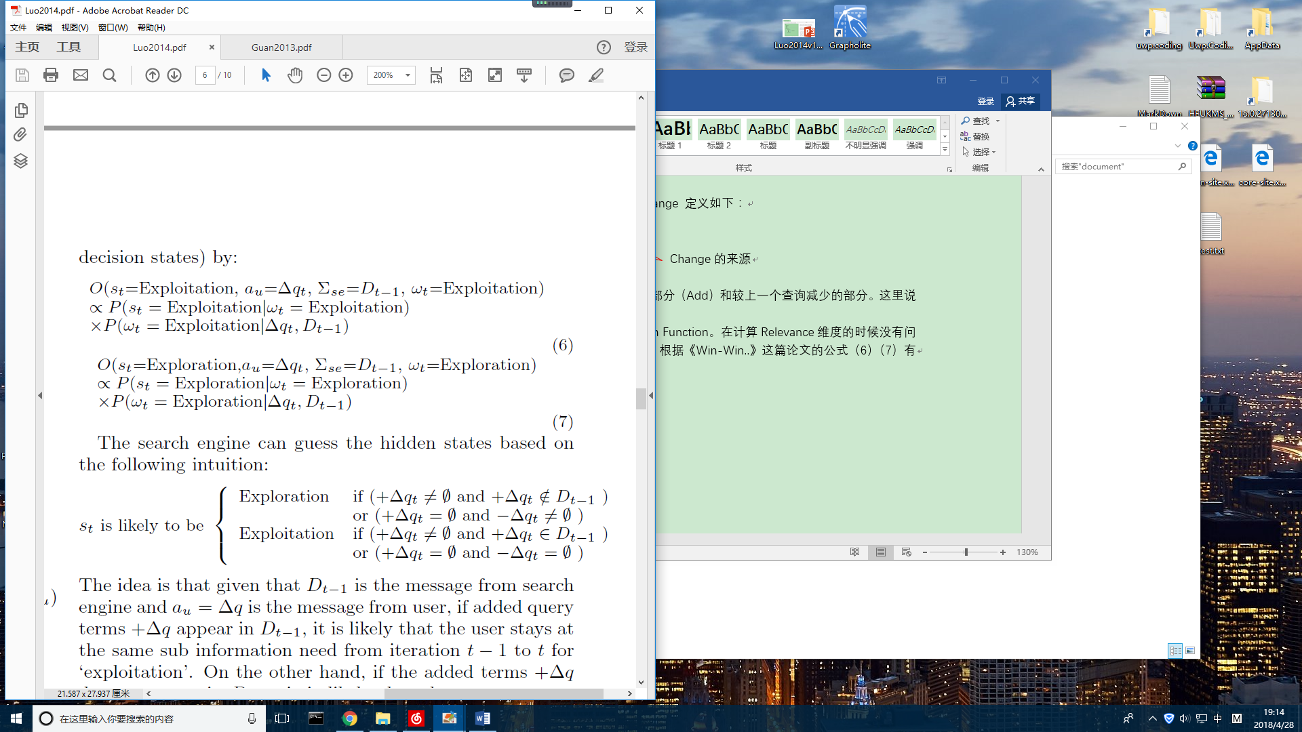

其中蓝色框起来的部分是和query change有关的。在实际的计算中需要考虑add和remove分别计算出两个观测矩阵，样式如下：

|  |  |  |
| --- | --- | --- |
| ADD | Exploration | Exploitation |
| Exploration |  |  |
| Exploitation |  |  |

|  |  |  |
| --- | --- | --- |
| REMOVE | Exploration | Exploitation |
| Exploration |  |  |
| Exploitation |  |  |

并且A, R都有各自对应的Transition，然后，根据式（8）（9）

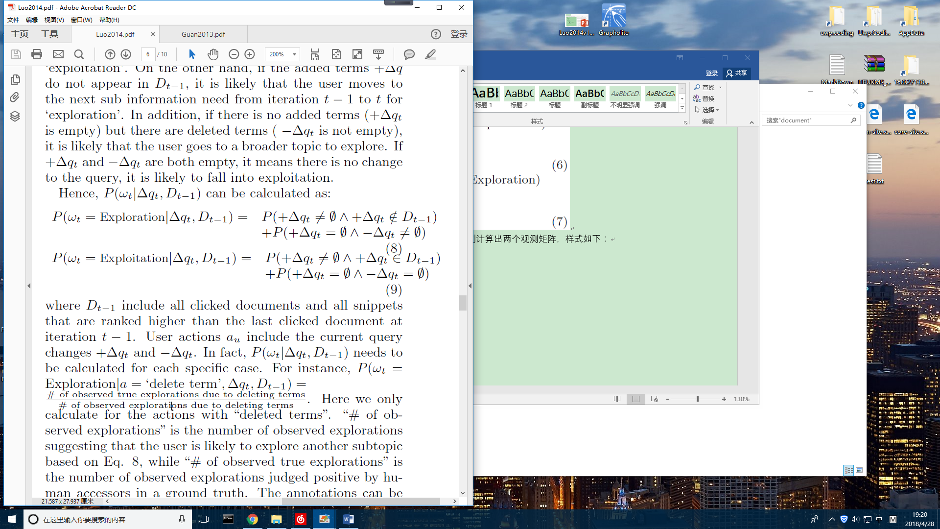

KEEP的部分不考虑

REMOVE

ADD

可以得知两个矩阵之间存在相加的关系，那么，根据belief update的公式

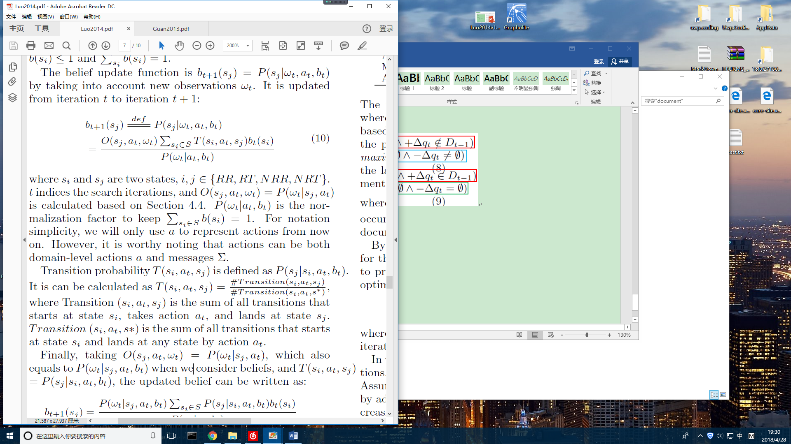

这个下角标t上次讨论说是写错了

我们在进行explore维度的belief space的更新的时候实际上是不是可以把上图中的红，绿两部分别针对add和remove和keep分开计算再相加，就是如下：

